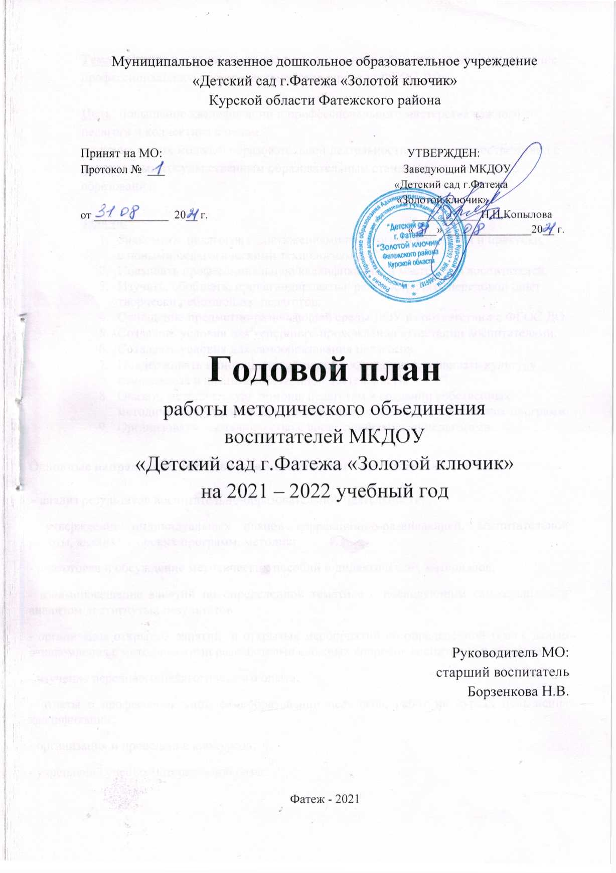
Муниципальное казенное дошкольное образовательное учреждение
«Детский сад г.Фатежа «Золотой ключик»
Курской области Фатежского района

Принят на МО: УТВЕРЖДЕН:
Протокол № ___ Заведующий МКДОУ
«Детский сад г.Фатежа
«Золотой ключик»
от _____________ 20__ г. ____________Н,Н,Копылова
«____» _______________20__ г.

Годовой план
работы методического объединения
воспитателей МКДОУ
«Детский сад г.Фатежа «Золотой ключик»
на 2021 – 2022 учебный год

Руководитель МО:
старший воспитатель
Борзенкова Н.В.

Фатеж - 2021
Тема: «Совершенствование качества дошкольного образования через повышение профессионального мастерства педагогов в рамках ФГОС ДО»
Цель: повышение квалификации и профессионального мастерства каждого педагога и коллектива в целом;
изучение новых моделей образовательной деятельности с детьми в соответствии с федеральным государственным образовательным стандартом дошкольного образования.
Задачи:
- Знакомить педагогов с достижениями педагогической науки и практики,
с новыми педагогическими технологиями.
- Повышать профессиональную квалификацию и мастерство воспитателей.
- Изучать, обобщать, пропагандировать и распространять передовой опыт творчески работающих педагогов.
- Оснащение предметно-развивающей среды ДОУ в соответствии с ФГОС ДО.
- Создавать условия для успешного прохождения аттестации воспитателями.
- Создавать условия для самообразования педагогов.
- Поддерживать инновационный поиск воспитателей, развивать культуру самоанализа и анализа собственной деятельности.
- Оказать методическую помощь педагогам в создании собственных методических разработок, индивидуальных технологий, авторских программ.
- Организовать наставничество с вновь прибывшими педагогами.

Основные направления деятельности методического объединения:
- анализ результатов воспитательно-образовательной деятельности;
- утверждение индивидуальных планов коррекционно-развивающей, воспитательной работы, анализ авторских программ, методик;
- подготовка и обсуждение методических пособий и дидактических материалов;
- взаимопосещение занятий по определенной тематике с последующим самоанализом и анализом достигнутых результатов;
- организация открытых занятий и открытых мероприятий по определенной теме с целью ознакомления с методическими разработками сложных вопросов воспитания и образования;
- изучение передового педагогического опыта;
- отчеты о профессиональном самообразовании педагогов, работ на курсах повышения квалификации;
- организация и проведение конкурсов;
- укрепление учебно-материальной базы.

№ | Мероприятие | Ответственный | Сроки
Совершенствование педагогических кадров
1 | Участие воспитателей в семинарах, МО района. | Ст.воспитатель Борзенкова Н.В. | В течении года
2 | Участие воспитателей в конкурсном движении | Воспитатели | В течении года
3 | Выполнение индивидуальной программы самообразования | Воспитатели | В течении года
4 | Аттестация педагогов | Воспитатели  Ст.воспитатель Борзенкова Н.В. | В течении года
Методическая работа
1 | Заседание (установочное) МО №1  Тема: Координация деятельности МО педагогов ДОУ на 2021-2022 учебный год  Цель: ознакомить с планом работы МО; утверждение плана работы МО воспитателей на учебный год. Обеспечение роста педагогического мастерства, повышение творческого потенциала педагогов МО. | старший воспитатель  Борзенкова Н.В. | Август
 | 1.Обсуждение и утверждение плана работы МО на 2021-2022 учебный год с учётом праздничных дат и мероприятий | старший воспитатель  Борзенкова Н.В.
 | 2.Карта педагогической активности участников МО: распределение мероприятий между членами МО на 2021-2022 учебный год. | старший воспитатель  Борзенкова Н.В.
 | 3.Утверждение графика открытых мероприятий воспитателей ДОУ, тем самообразования воспитателей | старший воспитатель  Борзенкова Н.В.
 | 4. Разработка единых требований по ведению документации воспитателей | старший воспитатель  Борзенкова Н.В.
 | 5. Наставничество и сотрудничество. Педагогическое сопровождение молодых педагогов. | старший воспитатель  Борзенкова Н.В.
 | 6. «Эстетическое оформление групп и детского сада»  Результат конкурса «На лучшую подготовку групп к новому учебному году» | старший воспитатель  Борзенкова Н.В.
 | 8. Оформление портфолио воспитателя | старший воспитатель  Борзенкова Н.В
2 | Заседание МО № 2  Тема: Музейная педагогика как инновационная педагогическая технология.  Цель: непрерывное совершенствование уровня педагогического мастерства педагогов, их эрудиции и компетентности в области музейной педагогики | старший воспитатель  Борзенкова Н.В. | Ноябрь
 | 1. Доклад: «Музейная педагогика как инновационная педагогическая технология» | старший воспитатель  Борзенкова Н.В.
 | 2. Презентация «Оформление мини-музея в группах детского сада».
 | 3. Консультация «Музейная педагогика для дошкольников в контексте введения ФГОС ДО». | Анпилогова М.А.
3 | Заседание МО № 3  Тема: Развитие познавательного интереса детей через различные виды деятельности  Цель: Создание условий для повышения профессионального уровня, самообразования педагогов и осуществления ими творческой деятельности; изучение, обобщение и распространение передового педагогического опыта | старший воспитатель  Борзенкова Н.В. | Февраль
 | 1.Доклад: «Использование информационно-коммуникативных технологий для развития познавательной активности детей дошкольного возраста» | Полякова Г.В.
 | 2. «Проектная деятельность в дошкольном учреждении с учетом ФГОС» | Зубкова Н.В.
 | 3. «Экспериментальная деятельность как средство развития познавательного интереса у детей старшего дошкольного возраста». | Кишкина Е.М.
 | 4. «Организация прогулки с целью развития познавательного интереса к окружающему». | Анпилогова М.А.
 | 5. Сообщение «Поисково-исследовательская деятельность в ДОУ в свете требований ФГОС», просмотр уголков экспериментирования в группах | старший воспитатель  Борзенкова Н.В.
 | 6. Мастер-класс «Трансформация предметно-развивающей среды в ДОУ в соответствии с ФГОС» | старший воспитатель  Борзенкова Н.В.
4 | Заседание (итоговое) МО №4  Тема: Подведение итогов работы методического объединения воспитателей за 2021-2022 учебный год  Цель: обобщение результатов деятельности работы методического объединения | старший воспитатель  Борзенкова Н.В. | Май
 | 1.Анализ МО за 2021-2022 учебный год | старший воспитатель  Борзенкова Н.В.
 | 2. Анкетирование педагогов (запросы на новый учебный год) | старший воспитатель  Борзенкова Н.В.
 | 3. Отчёты по мониторингу образовательного процесса в МКДОУ, анализ работы воспитательно-образовательной работы. | Воспитатели
 | 4. Обобщение опыта работы по теме самообразования | Зубкова С.А.  Полякова Г.В.
 | 5. Круглый стол «Роль МО в совершенствовании педагогического мастерства». | старший воспитатель  Борзенкова Н.В.
 | 6. Подготовка к летней оздоровительной работе. Утверждение тематического планирования работы на летний период. Обсуждение, рекомендации. | старший воспитатель  Борзенкова Н.В.

План составила:
руководитель МО воспитателей
МКДОУ «Детский сад г.Фатежа
«Золотой ключик»
Борзенкова Н.В.

